

**MANUAL DE USUARIO**

**Liquidación ICA Régimen Simplificado**

**TABLA DE CONTENIDO**

**Pág.**

LIQUIDACIÓN ICA RÉGIMEN SIMPLIFICADO 3

1. Emisión De Recibos 3

1.1. Acceso a la opción 3

1.2. Funcionalidad 4

1.2.1. Impuesto De Industria Y Comercio 4

1.2.1.1. Emisión de recibos 5

**MANUAL DE USUARIO – LIQUIDACIÓN ICA RÉGIMEN SIMPLIFICADO**

**INFORMATICA Y TRIBUTOS S.A.S**

Todos los derechos reservados. Ninguna parte de esta obra puede ser reproducida de ninguna forma o por cualquier medio - gráfico, electrónico mecánico, incluyendo fotocopias, grabación o almacenamiento de información y sistemas de recuperación de información - sin la autorización por escrito de la editorial.

Los productos que se mencionan en este documento pueden ser marcas comerciales y/o marcas registradas de sus respectivos propietarios. El editor y el autor no pretenden estas marcas.

Si bien todas las precauciones se han tomado en la preparación de este documento, el editor y el autor no asumen responsabilidad alguna por errores u omisiones, ni de daños que resulten del uso de la información contenida en este documento o del uso de programas y código fuente que pueden que lo acompañen. En ningún caso, el editor y el autor serán responsables de ninguna pérdida de beneficios o cualquier otro daño comercial causado o presuntamente causado directa o indirectamente por este documento.

# LIQUIDACIÓN ICA RÉGIMEN SIMPLIFICADO

A continuación, el presente manual de usuario busca proporcionar una guía clara y específica para asegurar el funcionamiento óptimo y el desarrollo eficiente de las actividades.

# Emisión De Recibos

# Acceso a la opción

Para acceder al portal ciudadano clic [aquí](https://tolu.taxationsmart.co/ords/f?p=150000:1:5747999186698:::1:F_CDGO_CLNTE:).



*Imagen 1 - Portal Ciudadano*

# Funcionalidad

# Impuesto De Industria Y Comercio

Clic a la opción **‘Impuesto De Industria Y Comercio’:**



*Imagen 2 - Portal Ciudadano: Opción Impuesto De Industria Y Comercio*

A continuación, se visualizan opciones del **Impuesto De Industria Y Comercio:**

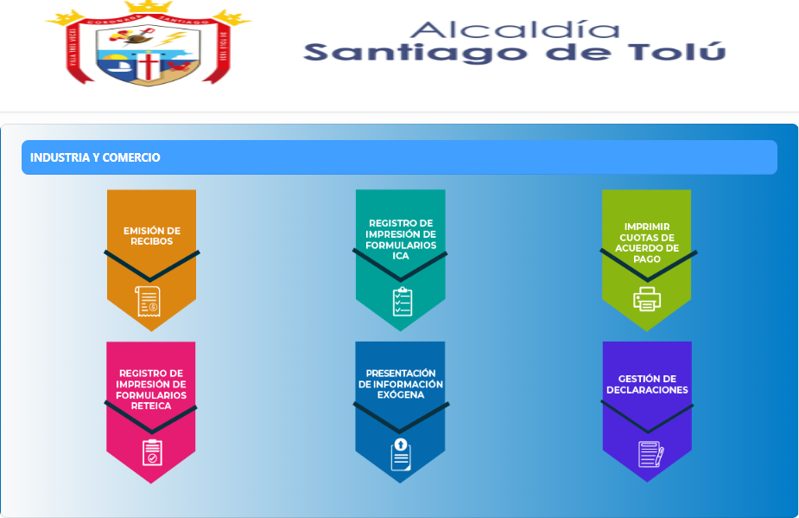

*Imagen 3 - Impuesto De Industria Y Comercio*

# Emisión de recibos

Para emitir un recibo diligenciar los siguientes pasos:  
Clic a la opción **‘Emisión De Recibos’.**

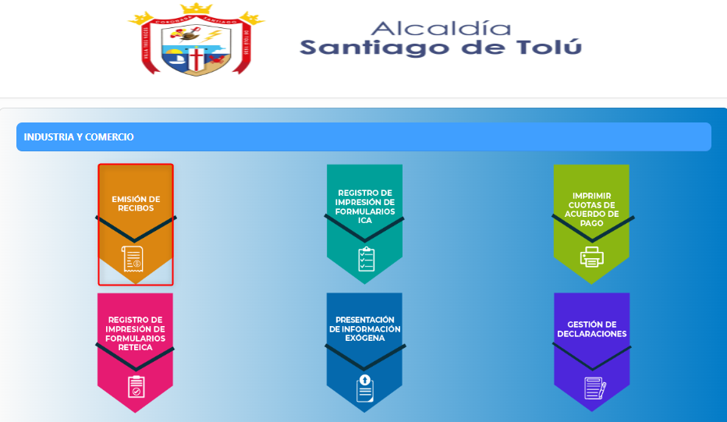  
*Imagen 4 - Emisión De Recibos*

A continuación, se visualiza la siguiente pantalla:

1. Clic  seleccionar **Tipo de Búsqueda.**
2. Ingresar **Identificación.**
3. Clic  seleccionar **Sub-Tributo.**
4. Clic .

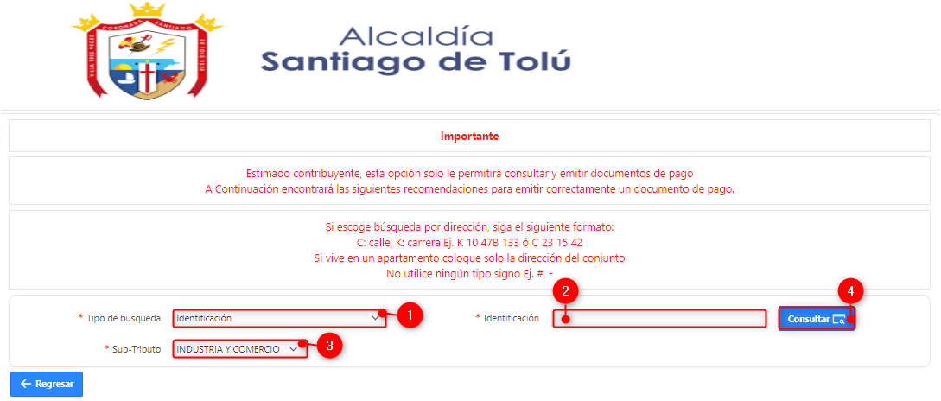

*Imagen 5 - Parámetros*

Se despliega **listado de vigencias** con saldo pendiente:

1. Clic  para **marcar**.
2. Clic .

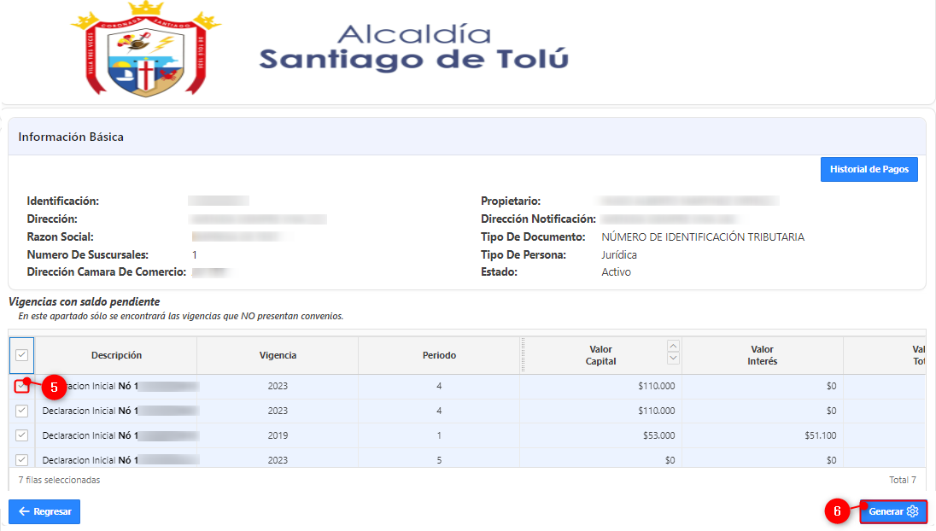

*Imagen 6 - Vigencias Con Saldo Pendiente*

Se genera ventana deuda proyectada:

1. Clic  seleccionar **Fecha Limite de Pago.**
2. Clic .

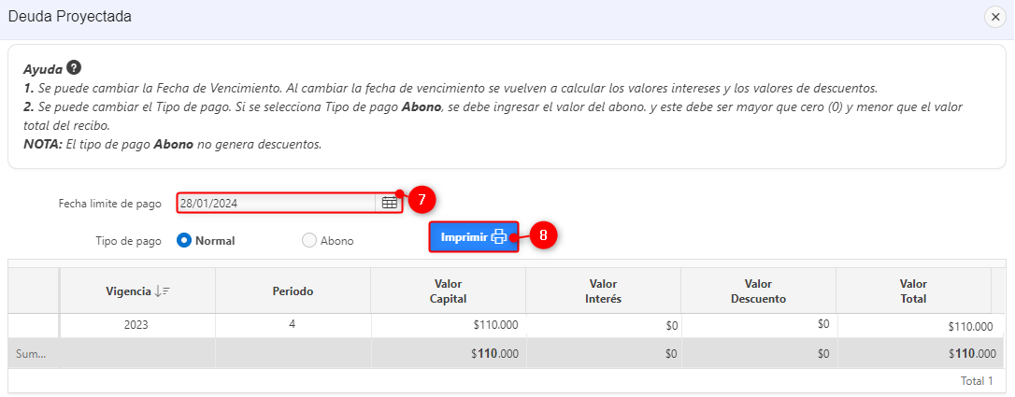

*Imagen 7 - Deuda Proyectada*

Automáticamente se descarga el recibo en formato PDF:

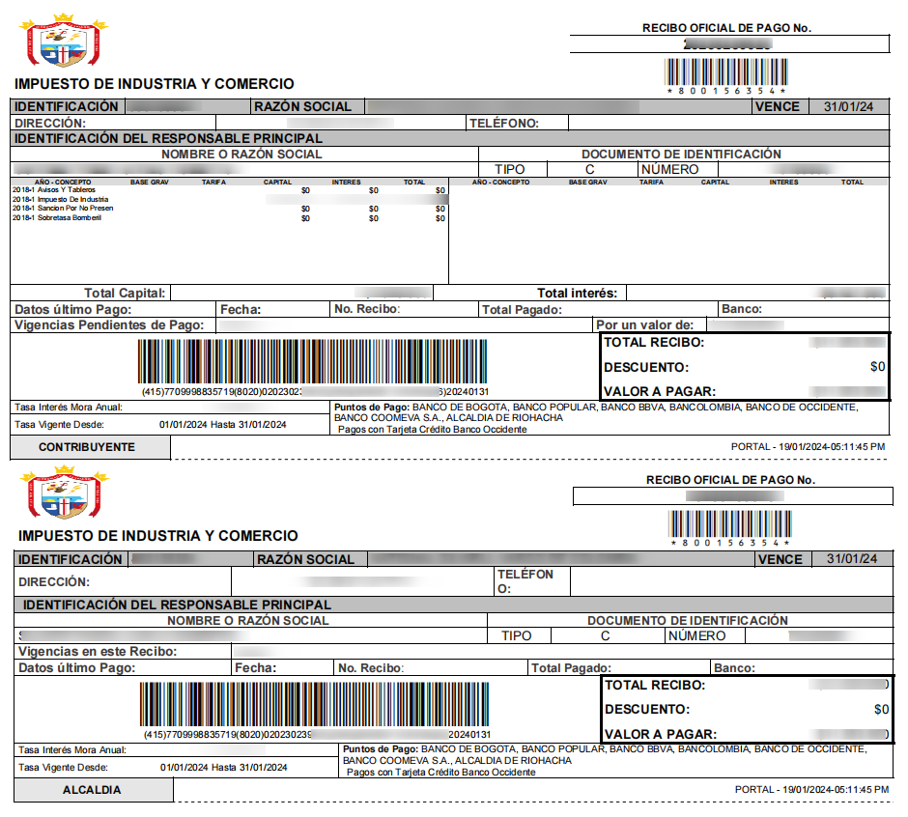

*Imagen 8 - Recibo Generado*